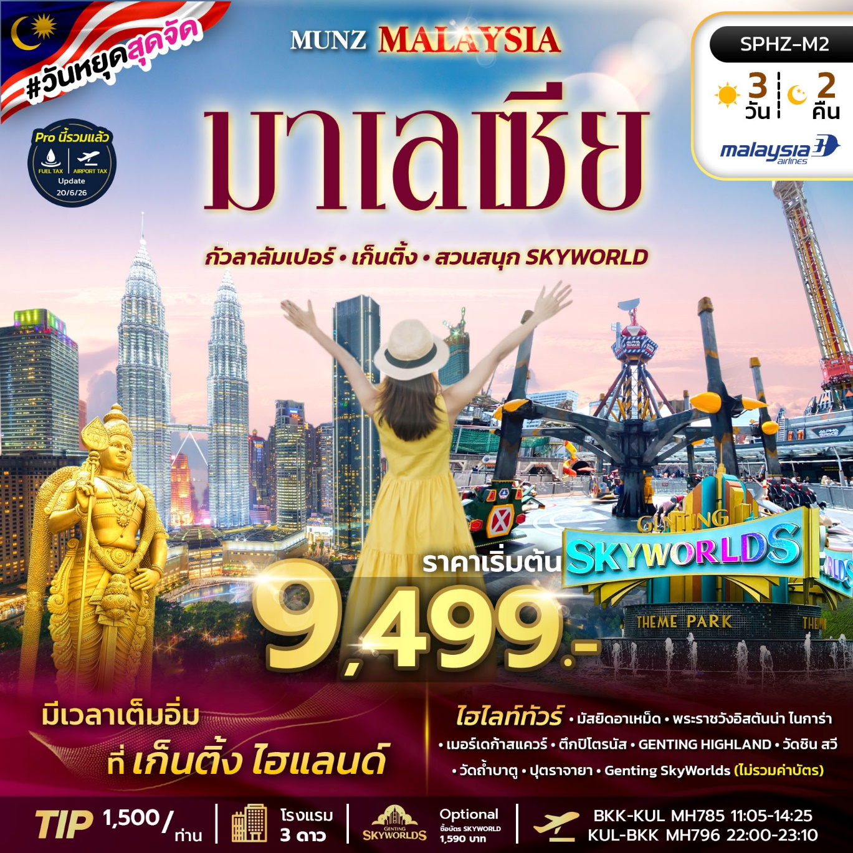
SHPZ-M2 MUNZ MALAYSIA 3 วัน 2 คืน
เดินทางด้วยสายการบิน Malaysia Airline
วันที่ | โปรแกรมท่องเที่ยว | เช้า | เที่ยง | เย็น | โรงแรม
1 | กรุงเทพฯ – มัสยิดอาเหม็ด – พระราชวังอิสตันน่า  – เมอร์เดก้าสแควร์ - ตึกปิโตนัส – KLCC  MH785 BKK-KUL 11:05-14:25 |  | - |  | พัก โรงแรม DAYS HOTEL / IBIS STYLE HOTEL ระดับ 3 ดาว หรือเทียบเท่า
2 | เก็นติ้งไฮแลนด์ – CABLE CAR –วัดชินสวี - SKY AVENUE COMPLEX- SKYWORLD THEME PARK อิสระตามอัธยาศัยบน GENTING  (ไม่รวมบัตรเครื่องเล่น) |  | - | - | โรงแรม AWANA HOTEL GENTING หรือ FIRST WORLD HOTEL ระดับ 3 ดาว หรือเทียบเท่า
3 | วันที่สาม เก็นติ้งไฮแลนด์ – วัดถ้ำบาตู – กรุงกัวลาลัมเปอร์ – ปุตราจายา – สนามบิน – กรุงเทพฯ  MH796 KUL-BKK 22.00-23.10 |  |  | - | -

อัตราค่าบริการพักห้องละ 2-3 ท่าน
**สำหรับหนังสือเดินทางต่างชาติเก็บเพิ่ม 1,000 บาท**
(เป็นข้อตกลงในการคิดเรทราคาชาวต่างชาติจากประเทศปลายทาง)
Flight Detail | วันที่เดินทาง | ผู้ใหญ่  ราคาท่านละ | ทารกอายุ  ต่ำกว่า 2 ปี | พักเดี่ยว
MH785 11:05-14:25  MH796 22:00-23:10  นัดหมาย ณ สนามบินสุวรรณภูมิ 08.00 น. | วันที่ 22 - 24 สิงหาคม 2569 | 10,499  7,499 | 3,900. - | 3,900. -
MH785 11:05-14:25  MH796 22:00-23:10  นัดหมาย ณ สนามบินสุวรรณภูมิ 08.00 น. | วันที่ 12 - 14 กันยายน 2569 | 10,499 | 3,900. - | 3,900. -
MH785 11:05-14:25  MH796 22:00-23:10  นัดหมาย ณ สนามบินสุวรรณภูมิ 08.00 น. | วันที่ 3 - 5 ตุลาคม 2569 | 10,499 | 3,900. - | 3,900. -
MH785 11:05-14:25  MH796 22:00-23:10  นัดหมาย ณ สนามบินสุวรรณภูมิ 08.00 น. | วันที่ 10 - 12 ตุลาคม 2569  BUS 1 | 10,499 | 3,900. - | 3,900. -
MH785 11:05-14:25  MH796 22:00-23:10  นัดหมาย ณ สนามบินสุวรรณภูมิ 08.00 น. | วันที่ 10 - 12 ตุลาคม 2569  BUS 2 | 12,999 | 3,900. - | 3,900. -
MH785 11:05-14:25  MH796 22:00-23:10  นัดหมาย ณ สนามบินสุวรรณภูมิ 08.00 น. | วันที่ 17 - 19 ตุลาคม 2569 | 10,499 | 3,900. - | 3,900. -
MH785 11:05-14:25  MH796 22:00-23:10  นัดหมาย ณ สนามบินสุวรรณภูมิ 08.00 น. | วันที่ 23 - 25 ตุลาคม 2569  (วันหยุดยาว) | 10,499 | 3,900. - | 3,900. -
MH785 11:05-14:25  MH796 22:00-23:10  นัดหมาย ณ สนามบินสุวรรณภูมิ 08.00 น. | วันที่ 24 - 26 ตุลาคม 2569  (วันหยุดยาว) | 10,499 | 3,900. - | 3,900. -
MH785 11:05-14:25  MH796 22:00-23:10  นัดหมาย ณ สนามบินสุวรรณภูมิ 08.00 น. | วันที่ 31 ตุลาคม - 2 พฤศจิกายน 2569  (Promotion) | 9,499 | 3,900. - | 3,900. -
MH785 11:05-14:25  MH796 22:00-23:10  นัดหมาย ณ สนามบินสุวรรณภูมิ 08.00 น. | วันที่ 7 - 9 พฤศจิกายน 2569 | 11,499 | 3,900. - | 3,900. -
MH785 11:05-14:25  MH796 22:00-23:10  นัดหมาย ณ สนามบินสุวรรณภูมิ 08.00 น. | วันที่ 14 - 16 พฤศจิกายน 2569  (Promotion) | 9,499 | 3,900. - | 3,900. -
MH785 11:05-14:25  MH796 22:00-23:10  นัดหมาย ณ สนามบินสุวรรณภูมิ 08.00 น. | วันที่ 21 - 23 พฤศจิกายน 2569 | 10,499 | 3,900. - | 3,900. -
MH785 11:05-14:25  MH796 22:00-23:10  นัดหมาย ณ สนามบินสุวรรณภูมิ 08.00 น. | วันที่ 28 - 30 พฤศจิกายน 2569 | 10,499 | 3,900. - | 3,900. -
MH785 11:05-14:25  MH796 22:00-23:10  นัดหมาย ณ สนามบินสุวรรณภูมิ 08.00 น. | วันที่ 5 - 7 ธันวาคม 2569  (วันหยุดยาว) | 10,499 | 3,900. - | 3,900. -
MH785 11:05-14:25  MH796 22:00-23:10  นัดหมาย ณ สนามบินสุวรรณภูมิ 08.00 น. | วันที่ 10 - 12 ธันวาคม 2569  (วันหยุดยาว) | 11,499 | 3,900. - | 3,900. -
MH785 11:05-14:25  MH796 22:00-23:10  นัดหมาย ณ สนามบินสุวรรณภูมิ 08.00 น. | วันที่ 19 - 21 ธันวาคม 2569 | 13,499 | 3,900. - | 3,900. -
MH785 11:05-14:25  MH796 22:00-23:10  นัดหมาย ณ สนามบินสุวรรณภูมิ 08.00 น. | วันที่ 26 - 28 ธันวาคม 2569  (วันหยุดยาวปีใหม่) | 13,499 | 3,900. - | 3,900. -
MH785 11:05-14:25  MH796 22:00-23:10  นัดหมาย ณ สนามบินสุวรรณภูมิ 08.00 น. | วันที่ 30 ธันวาคม - 1 มกราคม 2570  (วันหยุดยาวปีใหม่) | 13,499 | 3,900. - | 3,900. -
MH785 11:05-14:25  MH796 22:00-23:10  นัดหมาย ณ สนามบินสุวรรณภูมิ 08.00 น. | วันที่ 31 ธันวาคม - 2 มกราคม 2570  (วันหยุดยาวปีใหม่) | 13,499 | 3,900. - | 3,900. -

ทัวร์ราคาโปรโมชั่น ไม่มีราคาเด็ก
จอยแลนด์หักค่าตั๋วออก 3,000 บาท
เงื่อนไขการจองชำระมัดจำ 7,000 บาท
วันแรก กรุงเทพฯ – มัสยิดอาเหม็ด – พระราชวังอิสตันน่า – เมอร์เดก้าสแควร์
- ตึกปิโตนาส – KLCC (D)

.............. น. คณะพร้อมกันที่สนามบินสุวรรณภูมิ อาคารผู้โดยสารขาออก ประตู 10 เคาน์เตอร์สายการบิน MALAYSIA AIRLINE (MH) โดยมีเจ้าหน้าที่ของบริษัทฯคอยต้อนรับและอำนวยความสะดวกในการเช็คเอกสารและสัมภาระ
ไม่รวมค่าธรรมเนียมทิปไกด์ท้องถิ่น+ค่าทิปคนขับรถ และค่าทัวร์ส่วนที่เหลือ ท่านละ 1,500 บาท
ชำระที่สนามบินสุวรรณภูมิ

............ น. เดินทางสู่ ประเทศมาเลเซีย โดยสายการบิน MALAYSIA AIRLINE เที่ยวบินที่ MH785 (มีอาหารและเครื่องดื่มบริการบนเครื่อง)
............ น. เดินทางถึง ถึงสนามบินนานาชาติ กัวลาลัมเปอร์ (เวลาเร็วกว่าประเทศไทย 1 ชั่วโมง) หลังผ่านพิธีการตรวจคนเข้าเมืองเรียบร้อย

***โปรดเช็คเวลานัดหมายและไฟล์ทบิน ณ วันที่ท่านเดินทาง ได้ที่ตารางด้านบน***

RE-CHECK เอกสารสำหรับใช้เดินทางเข้ามาเลเซีย
1. พาสปอร์ตที่มีอายุเหลือมากกว่า 6 เดือน หรือ 181 วัน ณ วันที่เดินทาง

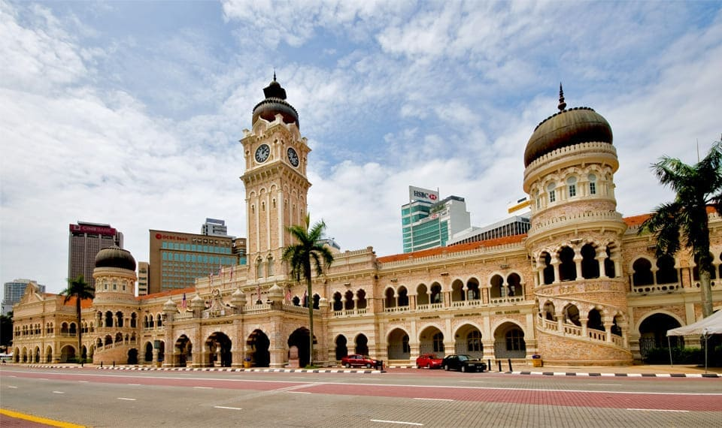
นำท่านชมเมืองหลวงของมาเลเซีย ซึ่งเป็นเมืองที่ตั้งขึ้นที่บริเวณที่แม่น้ำ 2 สายตัดกัน นำท่านผ่านชม มัสยิดอาเหม็ด เก่าแก่และสวยที่สุดในมาเลเซีย นำท่านแวะถ่ายรูปด้านหน้า พระราชวังอิสตันน่า ไนการ่า ที่ประทับของสมเด็จพระรามาธิปดีของมาเลเซีย ผ่านชม อาคารสุลต่าน อับดุล ซามัด ที่ปัจจุบันเป็นสถานที่ของทางราชการ ตั้งอยู่ตรงข้ามกับ เมอร์เดก้าสแควร์ ซึ่งเป็นจัตุรัสที่รำลึกถึงวันที่มาเลเซียได้ฉลองเอกราชพ้นจากประเทศในเครืองจักรภพ

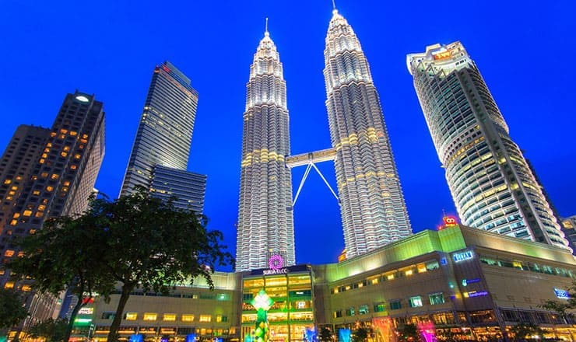
จากนั้นนำท่านแวะถ่ายรูปกับสัญลักษณ์ของตึกระฟ้าในนครกัวลาลัมเปอร์
ตึกปิโตรนัส ซึ่งเป็นอาคารแฝดที่สูงที่สุดในโลก ด้วยความสูงถึง 452 เมตร ภายนอกตึกเป็นสถาปัตยกรรมตึกแฝดที่สง่างาม ตกแต่งด้วยแผ่นสเตนเลส 33,000 แผ่น และกระจกอีก 55,000 แผ่น มีคุณสมบัติพิเศษในการกรองแสงและลดเสียงรบกวน ให้ท่าน ช้อปปิ้งสินค้าสุดหรูที่ห้าง ซูเรียเคแอลซีซี (Suria KLCC) เป็นศูนย์การค้าที่ครอบคลุมพื้นที่ 1.5 ล้านตารางฟุต (140,000 ตร.ม.²) ตั้งในส่วนของฐานตึกเปโตรนาสทาวเวอร์ ภายในมีร้านค้า จำพวกร้านแฟชั่นหรูหรา เช่นเดียวกับ ร้านอาหาร เครื่องดื่ม และโรงภาพยนตร์ 12 โรง ยังมีคอนเสิร์ตฮอลล์ อาร์ตแกเลอรี ศูนย์วิทยาศาสตร์ ครอบคลุม 6 ชั้น ที่ส่วนมากจะอยู่ใต้ตึกเปโตรนาสทาวเวอร์

ค่ำ รับประทานอาหารค่ำ ณ ภัตตาคาร
โรงแรมที่พัก โรงแรม IBIS STYLE HOTEL/ DAYS HOTEL ระดับ 3 ดาว หรือเทียบเท่า

วันที่สอง เก็นติ้งไฮแลนด์ – CABLE CAR - วัดชิน สวี – SKY AVENUE COMPLEX
-SKYWORLD THEME PARK - อิสระตามอัธยาศัยบน GENTING (B/-/-)

เช้า รับประทานอาหารเช้า ณ ห้องอาหารของโรงแรม
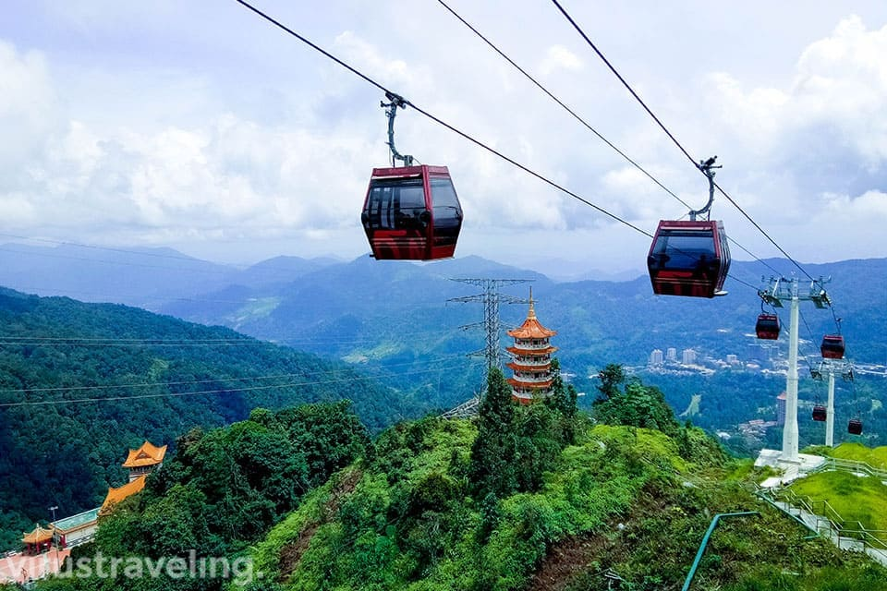
นำท่านเดินทางสู่เมืองในสายหมอก GENTING HIGHLAND (ประมาณ 114 ก.ม. ใช้เวลาประมาณ 1.30-2 ช.ม.)ถึงสถานีกระเช้าลอยฟ้า AWANA SKY WAY (ในกรณี โรงแรมคอนเฟริมเป็น First world hotel โปรดเตรียมเงินค่านำกระเป๋าใบใหญ่ขึ้นกระเช้า หากขนาดกระเป๋าลูกค้าเกิน 56 Cm. X 36 Cm. X 20 Cm. มีค่าใช้จ่าย 38 RM/ขึ้นลง) ดังนั้นท่านสมาชิกทัวร์ต้องเตรียมกระเป๋าใบเล็กขนาดไม่เกิน 56 Cm. X 36 Cm. X 20 Cm. จะไม่มีค่าใช้จ่าย นำท่านนั่ง กระเช้าลอยฟ้า ขึ้นสู่ยอดเขาเก็นติ้ง ระยะทาง 3.4 กม. ซึ่งยาวที่สุดในเอเชียจะได้สัมผัสปุยเมฆหมอกอันหนาทึบและอากาศบริสุทธิ์อันหนาวเย็น (โปรดนำเสื้อหนาวติดตัวไปด้วย)

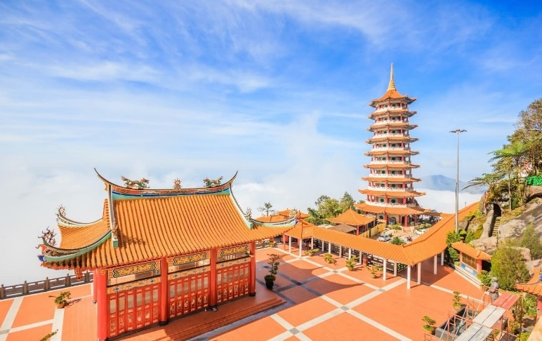
นำท่านแวะ วัดชิน สวี สักการะรูปปั้นของพระอาจารย์ชิน สวี ซึ่งเป็นเทพเจ้าทื่ชาวบ้านในมณฑลฟูเจี้ยนให้ความเคารพนับถือ นอกจากนั้นนักท่องเที่ยวทั้งชาวมาเลเซียและชาวต่างชาติก็นิยมมาทำบุญสักการะพระที่วัดแห่งนี้อยู่เสมอ ทั้งนี้วัดชิน สวีตั้งอยู่ในป่าหินที่มีระดับความสูงเหนือน้ำทะเลถึง 4,600 ฟุต ภายในวัดประกอบไปด้วยเจดีย์แบบจีน พระพุทธรูปหินขนาดใหญ่ รูปแกะสลักเจ้าแม่กวนอิม หอชมวิว สถานปฏิบัติธรรม และ ร้านอาหารเจ รวมไปถึงรูปปั้นต่างๆ ที่เรียงรายตามทางเดินเลียบภูเขา

เก็นติ้งไฮแลนด์ สถานตากอากาศ และ สถานคาสิโนระดับชาติ บนยอดเขา Gunung Ulu Kali ในบริเวณเขตติดต่อของรัฐปาหัง และรัฐเซลังงอร์ อยู่สูงกว่าระดับน้ำทะเลถึง 6,000 ฟิต หรือ 1,800 เมตร ห่างจากนครกัวลาลัมเปอร์ 58 กิโลเมตร การก่อสร้างดำเนินด้วยความยากลำบาก โดยราชาคาสิโน ลิมโกะห์ตง ได้เริ่มลงมือตัดถนนขึ้นสู่ยอดเขาในปี 2508 ใช้เวลาถึง 4 ปี แล้วจึงดำเนินการสร้างรีสอร์ท
พิเศษ!!! บัตรสวนสนุก GENTING SKYWORLD THEME PARK 1 DAY UNLIMITED
*** ชำระเพิ่มจากค่าทัวร์ จองและชำระก่อนเดินทางเท่านั้น ***

OPTION ผู้ใหญ่ : ส่วนสูง 111 เซนติเมตร ขึ้นไป ราคาบัตร 1,590 บาท
เด็ก : ส่วนสูง 90-110 เซนติเมตร ราคาบัตร 1,300 บาท
***ส่วนสูงต่ำกว่า 90 เซนติเมตร เข้าฟรี ***

Genting SkyWorlds https://www.gentingskyworlds.com เป็นสวนสนุกเปิดใหม่ล่าสุดที่ Resorts World Genting, Genting Highlands แบ่งออกเป็น โซนต่าง ดังนี้
Studio Plaza พบกับตัวละครในภาพยนตร์ที่คุณชื่นชอบในทุกรูปแบบและทุกรูปแบบ การตกแต่งภายในด้วยสีทอง จัดแสดงที่ 360° Legends Cinema มีร้านอาหารและร้านค้ามามายให้ท่านได้ตื่นตาตื่นใจ
Eagle Mountain ความร้อนแรงของทะเลทรายแคลิฟอร์เนีย สนุกกับ การขับรถ Mad Ramp Peak หรือเดินถ่ายรูปรอบๆ หรือช้อปปิ้งร้าน Freedom Shop
Central Park ศูนย์รวมจัตุรัสกลางเมือง สัมผัสกับสถานที่ท่องเที่ยวระดับโลก ร้านอาหาร ร้านค้า และการแสดงสดที่ดีที่สุด ไม่ว่าจะเป็นการเยี่ยมชมพิพิธภัณฑ์ประวัติศาสตร์ธรรมชาติหรือการแสดงน้ำพุที่ Lake of Dreams เซ็นทรัลพาร์คเป็นที่ที่สนุกสนาน ตื่นเต้น และประทับใจไม่รู้ลืม
RIO ตื่นตาตื่นใจกับกับอาคารที่มีสีสันสวยงาม มีม้าหมุนเครื่องเล่นสุดโปรดสำหรับเด็ก อีกทั้งเล่นเครื่องร่อนบนอวกาศแบบสุดมัน
ANDROMEDA BASE โซนเครื่องเล่นที่น่าตื่นเต้นนี้ เช่น Andromeda Base , Terraform Tower of horror และอีกมากมายให้ท่านได้สนุกหวาดเสียวแบสุดเหวี่ยง
LIBERTY LANE ด้วยแรงบันดาลใจจากท้องถนนในซานฟรานซิสโก ถนนเส้นนี้มีชีวิตชีวาด้วยร้านค้าที่ไม่เหมือนใคร แหล่งอาหาร และสถานที่ท่องเที่ยวที่สนุกสนานจาก Planet of the Apes ที่แรกในโลกที่ออกแบบมาสำหรับ Genting SkyWorlds โดยเฉพาะ
EPIC เตรียมตัวให้พร้อมสำหรับการผจญภัยครั้งยิ่งใหญ่รอบโลกที่แปลกประหลาดขนาดไพน์ของ Epic ด้วยเวทย์มนตร์ของ Queen Marigold และสิ่งประดิษฐ์ของศาสตราจารย์ Bomba มนุษย์จะได้รับโอกาสที่จะประหลาดใจที่อาณาจักรลับอย่างใกล้ชิด!
ROBOTS RIVET TOWN ให้ท่านได้เยือน Robot City ให้จินตนาการของคุณโลดแล่นไปในขณะที่คุณสร้างการผจญภัยร่วมกับเพื่อนนักประดิษฐ์
ICE AGE การผจญภัยยุคก่อนประวัติศาสตร์พร้อมสถานที่ท่องเที่ยวที่ได้รับแรงบันดาลใจจากเกมแฟรนไชส์ชื่อดังระดับโลกอย่าง Ice Age สัมผัสความสนุกขนาดมหึมาสำหรับทุกคนในครอบครัว!
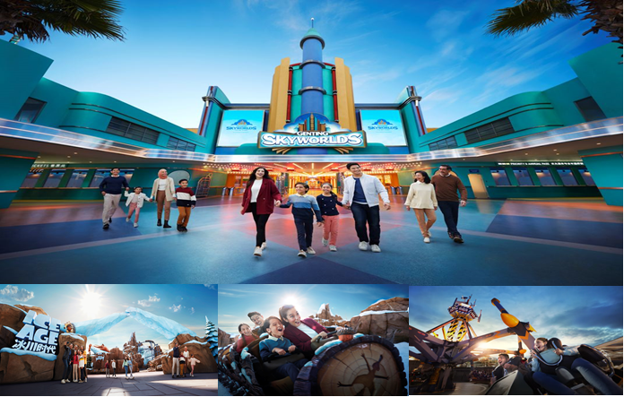

*** อิสระรับประทานอาหารเที่ยงและเย็นที่เก็นติ้งตามอัธยาศัย ***

จากนั้นนำท่านเข้าสู่ที่พัก โรงแรม AWANA HOTEL GENTING อยู่บริเวณสถานีกระเช้าด้านล่าง หรือ FIRST WORLD เทียบเท่า 3 *

**ข้อมูลสำคัญ** กรณีพัก FIRST WORLD
1. โรงแรม ที่ FIRST WORLD ไม่มีห้องพักแบบ 3 ท่าน ไม่มีเตียงเสริม ลูกค้าเลือกว่าจะพัก 3 ท่าน
ในห้อง TWN หรือจะพักเดี่ยวเฉพาะบนเก็นติ้ง เพิ่ม 1,500 บาท/ห้อง
2. เก็นติ้งช่วงกลางวันอุณหภูมิอยู่ที่ระหว่าง 20°C - 26°C ส่วนกลางคืน อุณหภูมิอยู่ที่ระหว่าง 15°C - 20°C
(หมายเหตุ: หากห้องพักที่บน GENTING HIGHLAND เต็ม ขอสงวนสิทธิ์ในการเปลี่ยนโปรแกรมเป็น GENTING DAY TOUR และมานอนที่ KUALA LUMPUR แทน)
อิสระให้ท่านได้ถ่ายรูปภาพเก็บไว้เป็นที่ระลึกกับสถานที่ต่าง ๆ และยังมีบ่อนคาสิโนระดับชาติ ที่ได้รับอนุญาตจากรัฐบาลอย่างถูกต้องตามกฎหมาย เชิญท่านสนุกสนานกับการเสี่ยงโชคต่างๆ เช่น สล๊อตแมชชีน รูเล็ต ไฮโล บัคคาร่า ลูกเต๋า ตู้ม้า เป็นต้น(สำหรับท่านที่ต้องการเข้าคาสิโน ท่านสุภาพบุรุษ และสุภาพสตรีใส่ชุดสุภาพ เด็กอายุต่ำกว่า 21 ปี ห้ามเข้าในคาสิโน)

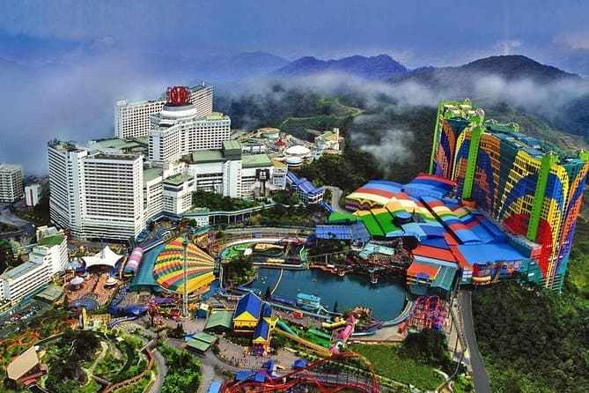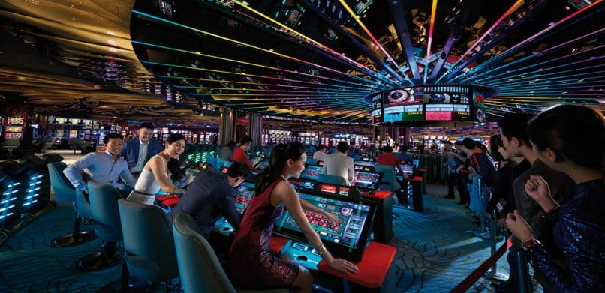

อิสระให้ท่านได้เพลิดเพลินกับความบันเทิงมากมายใน GENTING ตามอัธยาศัย ช้อปปิ้ง เดินชมธรรมชาติ อากาศดีๆ เสี่ยงโชค นับเลขที่คาสิโน หรือตะลุยสวนสนุกได้ยาวๆ
- First World Plaza เป็นศูนย์รวมร้านค้า ร้านอาหาร สถานบันเทิง สวนสนุก รวมไปถึงเมืองหิมะที่เก็นติ้งรีสอร์ต
- Skytropolis Funland สวนสนุกในร่มขนาดใหญ่ มีเครื่องเล่นรองรับนักท่องเที่ยวทุกช่วงอายุ เปิดทุกวันเวลา 10.00 – 22.00 น. นักท่องเที่ยวสามารถซื้อบัตรเครื่องเล่นแยกเฉพาะอย่าง หรือซื้อบัตรแบบทุกเครื่องเล่นไม่จำกัดได้
- Valley View Garden สวนบริเวณโรงแรม Theme Park Hotel ประกอบไปด้วยน้ำพุ ม้านั่งสำหรับพักผ่อน พุ่มไม้ดอกไม้ประดับต่างๆ รวมทั้งมีสวนผีเสื้อซึ่งเปิดให้บริการทุกวันตั้งแต่เวลา 09.00 – 21.00 น.
- Sky Avenue Complex เป็นช้อปปิ้งมอลล์ที่อยู่สูงที่สุดในมาเลเซีย บนยอดเขาของเก็นติ้งไฮแลนด์ มีร้านค้าและร้านอาหารกว่า 70 ร้าน จุดเด่นคือ การแสดงแสงสีและไฟประดับในยามค่ำคืน ที่เรียกว่า Sky Symphony
Casino ของเก็นติ้งไฮแลนด์เป็นคาสิโนขนาดใหญ่ที่เปิดทุกวันตลอด 24 ชั่วโมง

วันที่สาม เก็นติ้งไฮแลนด์ –– วัดถ้ำบาตู – กรุงกัวลาลัมเปอร์ – ปุตราจายา – สนามบิน
– กรุงเทพฯ (B/L/-)

เช้า รับประทานอาหารเช้า ณ ห้องอาหารของโรงแรม
อิสระในยามเช้าให้ท่านได้สัมผัสอากาศเย็นสบายบนยอดเขา ที่มีอุณหภูมิเฉลี่ยตลอดปี 16-24 องศาเซลเซียส จนได้เวลาอำลาสายหมอก จากนั้นนำทุกท่าน...
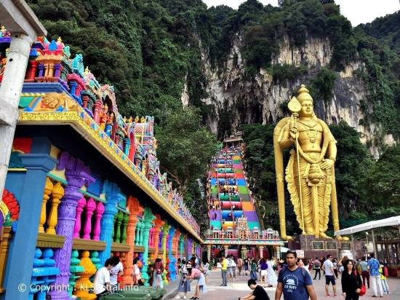
นำท่านสู่ นครกัวลาลัมเปอร์ ระหว่างทางให้ท่านได้พักเปลี่ยนอิริยาบถที่บริเวณ ร้านค้าสินค้าพื้นเมือง เพื่อเลือกซื้อหาของฝากพื้นเมือง อาทิ ผงปรุงบะกุ๊ดเต๋ เคล็ดลับคู่ครัวมาเลเซีย กาแฟขาวขึ้นชื่อของเมืองอิโปห์ ที่มีรสหอมกลมกล่อมราวกับกาแฟสด นำท่านแวะถ่ายรูปและนมัสการ พระขันธกุมาร ที่ วัดถ้ำบาตู เป็นศาสนสถานที่ศักดิ์สิทธิ์ของศาสนาฮินดู ด้านหน้าปากทางขึ้นบันไดไปยังถ้ำ ข้างบนมีรูปปั้นของพระขันธ์กุมารสูงถึง 42.7 เมตร

กลางวัน รับประทานอาหารเที่ยง ณ ภัตตาคาร BUKKUTEH
นำคณะแวะเลือกซื้อช็อกโกแลต OTOP ในโรงงานที่ใหญ่ที่สุดในมาเลเซีย
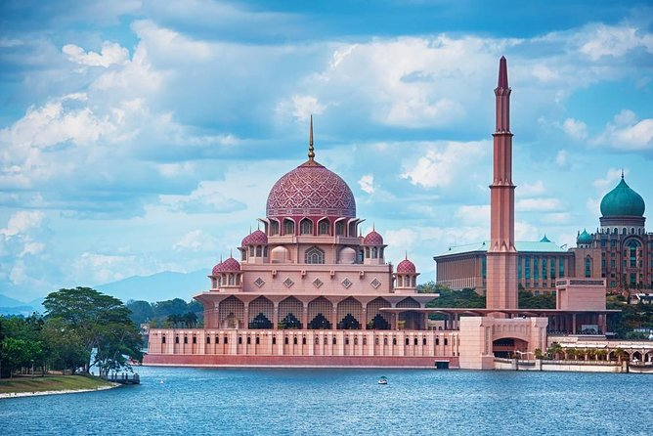
จากนั้นนำท่านเดินทางสู่เมือง ปุตราจายา (Putrajaya city) ปุตราจายา..นครแห่งอนาคต อันเป็นที่ตั้งของหน่วยงานราชการ รวมถึงทำเนียบนายกรัฐมนตรี ชมความงดงามราวภาพฝันในนิยายอาหรับราตรีของสถาปัตยกรรมต่างๆ ในนครหลวงแห่งใหม่ของประเทศมาเลเซีย บันทึกภาพความทรงจำที่จัตุรัสปุตรา โดยมีฉากหลังเป็นมัสยิดปุตรา มัสยิดสีชมพู (putra mosque) มัสยิดแห่งเมืองซึ่งสร้างจากหินอ่อนสีกุหลาบ ตั้งอยู่ริมทะเลสาบปุตรา ทำเนียบรัฐบาลสีชมพู..มัสยิดอันงดงามยิ่งใหญ่และสถานที่ทำงานของนายกรัฐมนตรี ตั้งอยู่เมืองปุตราจายา ผสมผสานทางด้านสถาปัตยกรรมของมุสลิมทันสมัยที่สุดในโลก สามารถบรรจุคนได้ถึง 15,000 คน ใช้เป็นสถานที่ที่สัมมนา การประชุมต่างๆ และชมความงามของสะพานวาวาซัน สะพานสวยที่สุดแห่งหนึ่ง ซึ่งมีรูปร่างประหนึ่งลูกศร พุ่งออกไปจากอาคารกระทรวงการคลัง

ได้เวลาอันสมควรนำท่านเดินทางสู่สนามบินนานาชาติ กัวลาลัมเปอร์

18.05 น. ออกเดินทางสู่สนามบินสุวรรณภูมิ โดยสายการบิน MALAYSIA AIRLINE เที่ยวบินที่ MH780
(มีอาหารและเครื่องดื่มบริการบนเครื่อง)
19.20 น. เดินทางกลับถึงสนามบินสุวรรณภูมิโดยสวัสดิภาพ พร้อมความประทับใจ

กรณีไฟล์ทกลับบิน MH 796

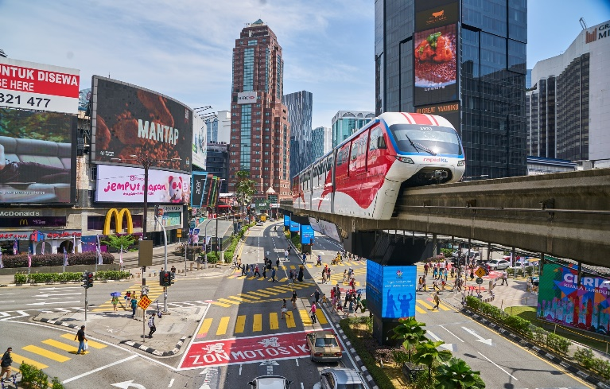
นำท่านไป ช้อปปิ้งบูกิตบินตัง (Bukit Bintang) เป็นแหล่งรวมห้างสรรพสินค้าขนาดใหญ่และความบันเทิงที่หลากหลาย มีโรงแรมระดับ 5 ดาว ร้านอาหาร ไนต์คลับและบาร์บนตึกระฟ้า ด้วยทำเลที่ตั้งบริเวณกลางเมืองกัวลาลัมเปอร์ (Kuala Lumpur) ทำให้เดินทางได้อย่างสะดวกสบาย แต่ละวันมีนักท่องเที่ยวเดินทางมามากมาย โดยเฉพาะวัยรุ่นหนุ่มสาวที่เดินทางมาพบปะสังสรรค์และเลือกซื้อสินค้า ภายในย่านมีศูนย์การค้าชื่อดังมากมาย และหนึ่งในศูนย์การค้าที่นักท่องเที่ยวไม่ควรพลาดมาเที่ยวชม คือพาวิลเลี่ยน กัวลาลัมเปอร์ (Pavillion Kuala Lumpur) ห้างสุดหรูที่เปรียบเหมือนอัญมณีแห่งย่านบูกิตบินตัง เพราะเป็นที่รวมร้านค้าแบรนด์เนมชื่อดัง อาทิ ZARA, H&M,Hermes, Saint Luarent, DKNY, Timberland, Dr. Martens, Lacoste,Popmart ฯลฯ

อิสระให้ท่านได้ช็อปปิ้งที่ห้าง MITSUI OUTLET พบกันสินค้าลดราคามากมาย 50-70 %
แบรนด์ชั้นนำกว่า 50 แบรนด์ (หากมีเวลาเหลือ)

ได้เวลาอันสมควรนำท่านเดินทางสู่สนามบินนานาชาติ กัวลาลัมเปอร์

22.00 น. ออกเดินทางสู่สนามบินสุวรรณภูมิ โดยสายการบิน MALAYSIA AIRLINE เที่ยวบินที่ MH796
(มีอาหารและเครื่องดื่มบริการบนเครื่อง)
23.10 น. เดินทางกลับถึงสนามบินสุวรรณภูมิโดยสวัสดิภาพ พร้อมความประทับใจ

** โปรดเช็คไฟล์ทบินขาไป-กลับ อ้างอิงตามตารางด้านบน **
*** เมื่อชำระค่ามัดจำแล้วถือว่ารับทราบเงื่อนไขการจองทัวร์ทุกประการ ***
*************************************
หากท่านสนใจตัดกรุ๊ปหรือทำกรุ๊ปเหมา กรุณาติดต่อผ่าน AGENCY
*พีเรียดราคาโปรโมชั่น (Promotion) 9,499.- ไม่สามารถตัดกรุ๊ปเหมาได้ *
สามารถตัดกรุ๊ปได้ในราคา 10,499.-
พร้อมส่งสำเนาหน้าพาสปอร์ตให้เจ้าหน้าที่จองทัวร์ / ส่วนที่เหลือจ่ายก่อนเดินทาง 15 วัน
*** กรุณาตรวจสอบพาสปอร์ต ต้องมีอายุใช้งานเหลือไม่น้อยกว่า 6 เดือน นับจากวันเดินทาง***

หมายเหตุ โปรแกรมการเดินทางอาจเปลี่ยนแปลงตามความเหมาะสม บริษัทฯ ขอสงวนสิทธ์ในการปรับเปลี่ยนราคา หากมีการปรับขึ้นของภาษีน้ำมันของสายบินหรือการเปลี่ยนแปลงกฎการเข้าประเทศที่มีค่าใช้จ่ายเพิ่มเติม

อัตรานี้รวม
- ค่ารถโค้ชปรับอากาศบริการตลอดการเดินทางตามรายการทัวร์
- ตั๋วเครื่องบินและภาษีน้ำมันตามรายการ ชั้นประหยัด ไป/กลับตามกำหนดการของคณะทัวร์ รวมน้ำหนักกระเป๋า 30 กก.
- ภาษีมูลค่าเพิ่ม 7 % (เฉพาะค่าบริการ) และ ภาษีหัก ณ ที่จ่าย 3 % (เฉพาะค่าบริการ)
- ค่าอาหาร และเครื่องดื่มที่ระบุไว้ในรายการ
- ค่าที่พัก 2 คืนพักห้องละ 2-3 ท่าน
- ค่าบัตรเข้าชมสถานที่ท่องเที่ยวต่าง ๆ ตามรายการที่ได้ระบุไว้
ค่าประกันอุบัติเหตุในการเดินทาง 1,000,000 บาท (ขึ้นอยู่กับเงื่อนไขของกรรมธรรม์เฉพาะเหตุการที่เกิดขึ้นระหว่างวันเดินทางเท่านั้นโดยจะต้องใช้ใบรังรองแพทย์และใบเสร็จรับเงินในการเบิก)

อัตรานี้ไม่รวม
- ค่าธรรมเนียมทิปไกด์ท้องถิ่น+ค่าทิปคนขับรถและค่าทัวร์ส่วนที่เหลือ ท่านละ 1,500 บาทชำระที่สนามบินสุวรรณภูมิ (ไม่รวมค่าทิปหัวหน้าทัวร์ตามความพึงพอใจ)
- ค่าบัตร SKYWORLD THEMEPARK
- ค่าทำหนังสือเดินทางไทย และค่าธรรมเนียมสำหรับผู้ถือพาสปอร์ตต่างชาติ
- ค่าอาหาร และเครื่องดื่มที่ไม่ได้ระบุไว้ในรายการ
- ค่าใช้จ่ายอื่นๆ ที่มิได้ระบุไว้ในรายการ เช่น ค่าซักรีด โทรศัพท์ ค่ามินิบาร์ ฯลฯ
- VAT 7% และภาษีหัก ณ ที่จ่าย 3% กรณีต้องการออกใบเสร็จรับเงินในนามบริษัทจากค่าทัวร์เต็มทั้งหมด

เอกสารที่ใช้ในการเดินทาง
- หนังสือเดินทางที่มีวันกำหนดอายุใช้งานเหลือไม่น้อยกว่า 6 เดือน หรือ 181 วัน นับจากวันที่จะออกเดินทาง

เงื่อนไขในการยกเลิกทัวร์
- ยกเลิกก่อนการเดินทาง 45 วัน ขึ้นไป คืนค่าใช้จ่ายเต็มจำนวน
- ยกเลิกการเดินทาง 15 - 44 วัน สงวนสิทธ์ยึดค่าใช้จ่ายที่ชำระมาทั้งหมด
- ยกเลิกก่อนเดินทาง น้อยกว่า 15 วัน สงวนสิทธิ์ยึดค่าทัวร์เต็มจำนวนหรือทั้งหมดที่ชำระมา
- กรณีมีเหตุยกเลิกทัวร์ โดยไม่ใช่ความผิดพลาดของบริษัททัวร์ เช่น เกิดจากสายการบิน ภัยธรรมชาติ หรือเหตุการณ์ต่างๆ แนวทางปฎิบัติจะเป็นไปตามสายการบิน
- กรณีเป็นวันหยุดเทศกาล วันหยุดนักขัตฤกษ์ วันหยุดยาว เนื่องจากเงื่อนไขการชำระเงินกับสายการบินและโรงแรมที่ต่างประเทศ ทำให้ไม่สามารถคืนค่าใช้จ่ายใดๆที่ชำระมาได้
แนวทางปฎิบัติเป็นไปตาม พรบ.ธุรกิจนำเที่ยว ทุกประการ

เงื่อนไขการจองทัวร์
หากไม่ได้ร่วมบริการทานอาหาร หรือค่าตั๋วเข้าชมใดๆ ในกรณีจอยทัวร์ไม่สามารถคืนเงินได้ เนื่องจากค่าบริการที่ต่างประเทศเป็นแบบเหมาจ่าย
1. เนื่องจากตั๋วเครื่องบินต้องเดินทางตามวันที่ ที่ระบุบนหน้าตั๋วเท่านั้น จึงไม่สามารถยกเลิก หรือเปลี่ยนแปลงการเดินทางใด ๆ ทั้งสิ้น ถ้ากรณียกเลิก หรือเปลี่ยนแปลงการเดินทาง ทางบริษัทฯขอสงวนสิทธิ์ในการคืนเงินทั้งหมดหรือบางส่วนให้กับท่าน
2. กรณีที่กองตรวจคนเข้าเมืองทั้งที่กรุงเทพฯ และในต่างประเทศปฏิเสธมิให้เดินทางออกหรือเข้าประเทศที่บริษัทระบุในรายการเดินทาง บริษัทฯขอสงวนสิทธิ์ไม่คืนค่าบริการไม่ว่ากรณีใด ๆ
3. ทางบริษัทฯ จะไม่รับผิดชอบใดๆทั้งสิ้น หากท่านใช้บริการของทางบริษัทฯไม่ครบ อาทิ ไม่เที่ยวบางรายการ, ไม่ทานอาหารบางมื้อ เพราะค่าใช้จ่ายทุกอย่าง ทางบริษัทฯได้ชำระค่าใช้จ่ายให้ตัวแทนต่างประเทศแบบเหมาขาด
4. ค่าทัวร์เป็นแบบเหมาจ่ายกับบริษัททัวร์ในต่างประเทศ ไม่สามารถคืนเงินค่าทัวร์และค่าทิปในทุกกรณี
5.ทางบริษัทฯจะไม่รับผิดชอบใดๆ ทั้งสิ้น หากเกิดสิ่งของสูญหายจากการโจรกรรม และ/หรือ เกิดอุบัติเหตุที่เกิดจากความประมาทของตัวนักท่องเที่ยวเอง
6. เมื่อท่านตกลงชำระเงินไม่ว่าทั้งหมดหรือบางส่วนกับทางบริษัทฯ ทางบริษัทฯ จะถือว่าท่านได้ยอมรับในเงื่อนไขข้อตกลงต่างๆ ที่ได้ระบุไว้แล้วทั้งหมด
7. ผู้เดินทางจะต้องตรวจสอบสถานะของVisa ด้วยตนเอง เช่นการต่ออายุ หรือ การทำ Re-Entry หรือ สิทธิ หน้าที่ ต่าง หากมีเหตุหรือเกิดผลกระทบใดๆ ไม่ว่าในกรณีใดเกี่ยวกับ Visa ของท่าน ทางบริษัทจะไม่รับผิดชอบในทุกกรณี
8. บริษัทฯ ไม่รับประกันการจัดให้มีไกด์ท้องถิ่นที่พูดภาษาไทย โดยโปรแกรมนี้ดูแลโดยหัวหน้าทัวร์ไทยร่วมกับไกด์ท้องถิ่นภาษาจีนหรือภาษาอังกฤษ โดยเฉพาะในช่วงเทศกาลและวันหยุดยาวที่มีนักท่องเที่ยวจำนวนมาก ไกด์ท้องถิ่นภาษาไทยในประเทศจีนอาจมีจำนวนจำกัด ทั้งนี้หัวหน้าทัวร์ไทยจะดูแลและอำนวยความสะดวกแก่คณะตลอดการเดินทาง

หมายเหตุ
- หากคณะเดินทางไม่ถึง 10 ท่านคืนเงินเต็มจำนวน
- คณะเดินทาง 10 ท่านขึ้นไปคอนเฟิร์มเดินทาง (ไม่มีหัวหน้าทัวร์ มีไกด์ท้องถิ่นรอรับ) 15 ท่านขึ้นไป มีหัวหน้าทัวร์เดินทางไปด้วย
- หากมีเหตุสุดวิสัยอันเกิดจากประกาศสถานการณ์โควิดทำให้เดินทางไม่ได้ อ้างอิงตาม พรบ. ธุรกิจนำเที่ยว หักค่าใช้จ่ายที่เกิดขึ้นจริงโดยมีใบเสร็จยืนยันกับลูกค้า
- เรื่องห้องพักช่วงเทศกาล ห้องพักที่ลูกค้าระบุตอนจองทัวร์ ทางบริษัทจะ Request ให้ทางโรงแรมตามขั้นตอน ในบางครั้งโรงแรมอาจเปลี่ยนชนิดห้องพักของลูกค้า ณ วันเข้าพัก แต่ทางบริษัทยืนยันว่าจะเพียงพอต่อจำนวนลูกค้า เช่น
Request สำหรับเตียง Double Bed หากห้องไม่พอ อาจะเป็นห้อง TWN ขยับเตียงให้ชิดกัน
Request สำหรับเตียง Triple Bed หากห้องไม่พอ จะจัดให้เป็น 2ห้อง โดยไม่เก็บเงินเพิ่ม ตามเงื่อนไขของโรงแรมที่จอง
- บริษัทฯ ขอสงวนสิทธิ์ที่จะเปลี่ยนแปลงรายละเอียดบางประการในทัวร์นี้ เมื่อเกิดเหตุจำเป็นสุดวิสัยจนไม่อาจแก้ไขได้และจะไม่รับผิดชอบใดๆ ในกรณีที่สูญหาย สูญเสียหรือได้รับบาดเจ็บที่นอกเหนือความรับผิดชอบของหัวหน้าทัวร์และเหตุสุดวิสัยบางประการ เช่น การนัดหยุดงาน ภัยธรรมชาติ การจลาจล ต่างๆ เนื่องจากรายการทัวร์นี้เป็นแบบเหมาจ่ายเบ็ดเสร็จ หากท่านสละสิทธิ์การใช้บริการใดๆ ตามรายการ หรือถูกปฏิเสธการเข้าประเทศไม่ว่าในกรณีใดก็ตาม ทางบริษัทฯ ขอสงวนสิทธิ์ไม่คืนเงินในทุกกรณี
- บริษัทฯมีสิทธิ์ที่จะเปลี่ยนแปลงหรือสับเปลี่ยนรายการได้ตามความเหมาะสมบริษัทขอสงวนสิทธิ์ที่จะเลื่อนการเดินทางในกรณีที่มีผู้ร่วมคณะไม่ถึง 15 ท่าน การไม่รับประทานอาหารบางมื้อไม่เที่ยวตามรายการ ไม่สามารถขอหักค่าบริการคืนได้ เพราะการชำระค่าทัวร์เป็นไปในลักษณะเหมาจ่าย เมื่อท่านได้ชำระเงินมัดจำหรือทั้งหมด ไม่ว่าจะเป็นการชำระผ่านตัวแทนของบริษัทฯ หรือชำระโดยตรงกับทางบริษัทฯ ทางบริษัทฯ จะขอถือว่าท่านรับทราบและยอมรับในเงื่อนไขต่างๆ
- บริษัทฯไม่รับผิดชอบค่าเสียหายในเหตุการณ์ที่เกิดจากสายการบิน ภัยธรรมชาติ ปฏิวัติและอื่นๆที่อยู่นอกเหนือการควบคุมของทางบริษัทฯหรือค่าใช้จ่ายเพิ่มเติมที่เกิดขึ้นทางตรงหรือทางอ้อม เช่น การเจ็บป่วย, การถูกทำร้าย, การสูญหาย, ความล่าช้า หรือจากอุบัติเหตุต่างๆ

